**江苏省仪征中学2023-2024学年度第一学期高三物理学科作业**

**第1讲 机械振动**

研制人：汪厚军  审核人：熊小燕

班级：________姓名：________学号：________时间：2023.12.6 作业时长：30分钟

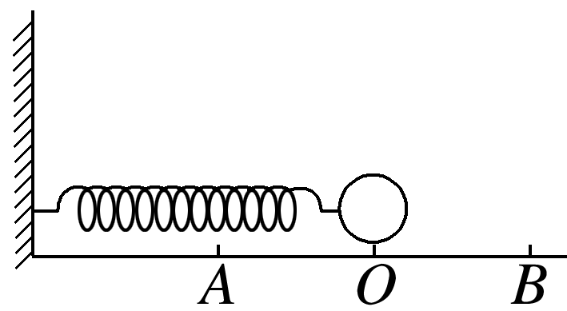1.如图所示，弹簧振子在*A*、*B*之间做简谐运动，*O*为平衡位置，测得*A*、*B*间距为6 cm，小球完成30次全振动所用时间为60 s，则(　　)

A．该振子振动周期是2 s，振幅是6 cm

B．该振子振动频率是2 Hz

C．小球完成一次全振动通过的路程是12 cm

D．小球过*O*点时开始计时，3 s内通过的路程为24 cm

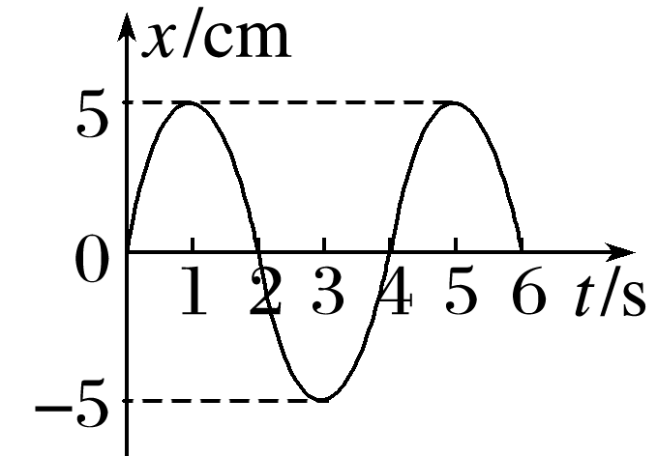2.一个水平弹簧振子的振动图像如图所示，已知小球质量为10 g，弹簧的劲度系数为20 N/m，下列说法正确的是(　　)

A．小球位移随时间变化的关系式为*x*＝5sin(π*t*) cm

B．在第1 s末到第2 s末这段时间内，小球的动能在减少，弹簧的弹性势能在增加

C．小球的最大加速度为100 m/s2

D．该小球在0～50 s内的位移为0，路程为2.5 cm

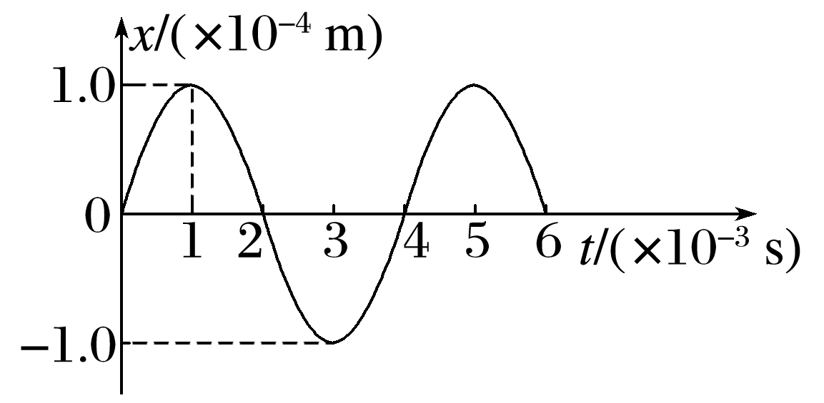3．扬声器是语音和音乐的播放装置，在生活中无处不在．如图所示是扬声器纸盆中心做简谐运动的振动图像，下列判断正确的是(　　)

A．*t*＝1×10－3 s时刻纸盆中心的位移最大

B．*t*＝2×10－3 s时刻纸盆中心的加速度最大

C．在0～2×10－3 s之间纸盆中心的速度方向不变

D．纸盆中心做简谐运动的方程为*x*＝1.0×10－4cos 50π*t* (m)

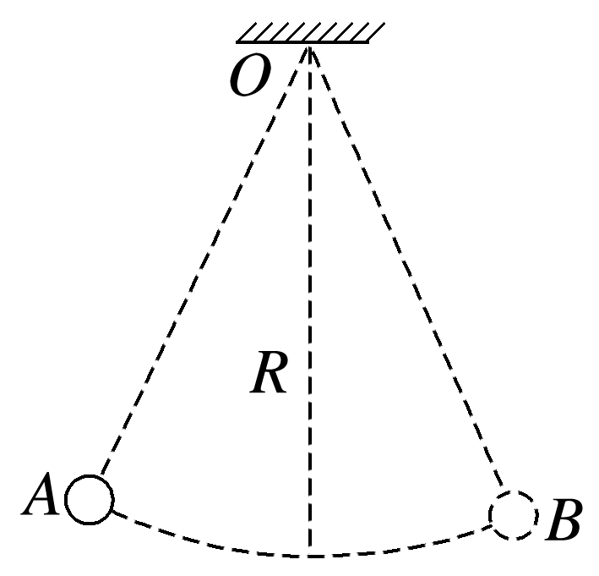4.如图所示，小球在半径为*R*的光滑球面上的*A*、*B*之间做小角度的往返运动，则(　　)

A．小球的质量越大，其振动的频率越大

B．*OA*、*OB*之间夹角越小，小球振动的频率越小

C．球面半径*R*越大，小球振动的频率越小

D．将整个装置移至我国空间站“天和”核心舱中，小球振动的频率减小

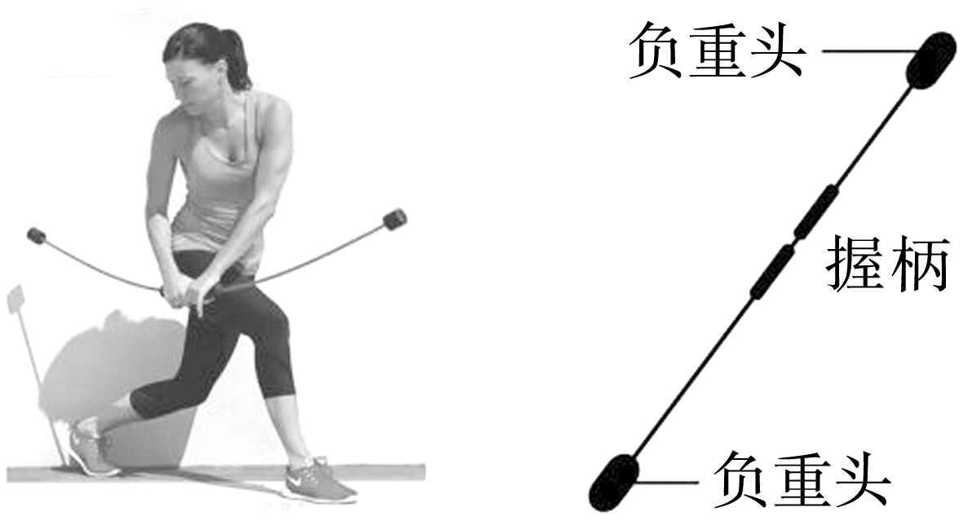5．飞力士棒是物理治疗师发明的一种康复器材，它由一根PVC软杆、两端的负重头和中间的握柄组成，棒的固有频率为4.5 Hz，如图所示．下列说法正确的是(　　)

A．用力越大，棒振动得越快

B．增大手驱动的频率，棒的振幅一定变大

C．增大手驱动的频率，棒的振动频率可能减小

D．双手驱动该棒每分钟振动270次，则棒的振幅最大

1. 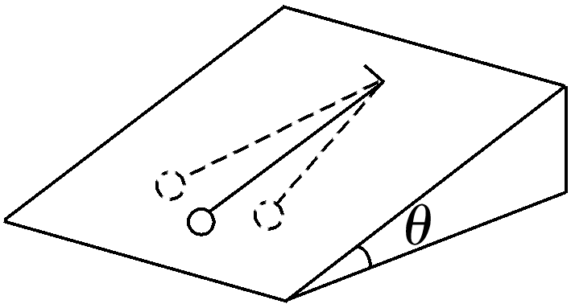某同学借鉴伽利略研究自由落体运动“冲淡重力”的方法，探究单摆周期与重力加速度的关系．如图所示，让摆球在光滑斜面上运动，实验中应仅改变(　　)

A．斜面的倾角 B．摆球的质量

C．摆球的振幅 D．摆线的长度

7.如图所示，质量为*m*的物块放置在质量为*M*的木板上，木板与弹簧相连，它们一起在光滑水平面上做简谐运动，周期为*T*，振动过程中*m*、*M*之间无相对运动，设弹簧的劲度系数为*k*，物块和木板之间的动摩擦因数为*μ*，则下列说法正确的是(　　)

A．若*t*时刻和(*t*＋Δ*t*)时刻物块受到的摩擦力大小相等，方向相反，则Δ*t*一定等于的整数倍

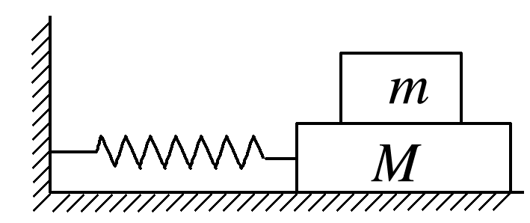B．若Δ*t*＝，则在*t*时刻和(*t*＋Δ*t*)时刻弹簧的长度一定相同

C．研究木板的运动，弹簧弹力充当了木板做简谐运动的回复力

D．当整体离开平衡位置的位移为*x*时，物块与木板间的摩擦力大小等于 *kx*

※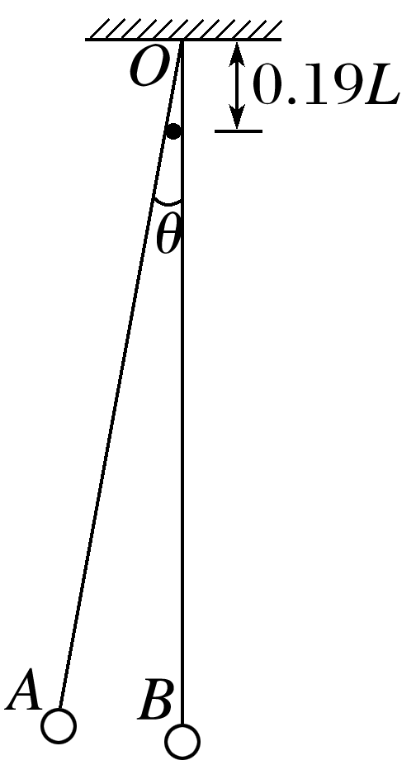8.如图所示，两个摆长均为*L*的单摆，摆球*A*、*B*质量分别为*m*1、*m*2，悬点均为*O*.在*O*点正下方0.19*L*处固定一小钉．初始时刻*B*静止于最低点，其摆线紧贴小钉右侧，从图示位置由静止释放*A*(*θ*足够小)，在最低点与*B*发生弹性正碰．两摆在整个运动过程中均满足简谐运动条件，摆线始终保持绷紧状态且长度不变，摆球可视为质点，不计碰撞时间及空气阻力，重力加速度为*g*.下列选项正确的是(　　)

A．若*m*1＝*m*2，则*A*、*B*在摆动过程中最大振幅之比为9∶10

B．若*m*1＝*m*2，则每经过1.9π时间*A*回到最高点

C．若*m*1>*m*2，则*A*与*B*第二次碰撞不在最低点

D．若*m*1<*m*2，则*A*与*B*第二次碰撞必在最低点